FORMULARIO DE INFORMACIÓN Y CONSENTIMIENTO INFORMADO ESCRITO
Orden de 8 de julio de 2009 (BOJA nº 152 de fecha 6 de agosto) por la que se dictan instrucciones a los Centros del Sistema Sanitario Público de Andalucía, en relación al procedimiento de Consentimiento Informado.

CENTRO SANITARIO  HOSPITAL UNIVERSITARIO REINA  SOFIA |  |  | SERVICIO DE  RADIODIAGNÓSTICO.  UNIDAD DE RADIOLOGÍA VASCULAR e INTERVENCIONISTA
1 | DOCUMENTO DE INFORMACIÓN PARA (*) RESERVORIO SUBCUTÁNEO Y ACCESOS VASCULARES PERMANENTES
Este documento sirve para que usted, o quien lo represente, dé su consentimiento para esta intervención. Eso significa que nos autoriza a realizarla.
Puede usted retirar este consentimiento cuando lo desee. Firmarlo no le obliga a usted a hacerse la intervención. De su rechazo no se derivará ninguna consecuencia adversa respecto a la calidad del resto de la atención recibida. Antes de firmar, es importante que lea despacio la información siguiente.
Díganos si tiene alguna duda o necesita más información. Le atenderemos con mucho gusto.

(*) Indicar el nombre del procedimiento/intervención a realizar; si es posible, además del nombre técnico que siempre debe figurar, puede tratar de expresarlo con un nombre más sencillo.

1.1 |  | LO QUE USTED DEBE SABER:
EN QUÉ CONSISTE. PARA QUÉ SIRVE:
El acceso vascular permanente consiste en la colocación a través de la piel de un catéter (tubo muy fino de plástico) en una vena gruesa próxima al corazón. Este catéter podrá ir conectado a un reservorio subcutáneo (para ello se realiza una pequeña incisión tipo "bolsa de tabaco" en el tórax, que se sutura para dejarlo aislado del exterior) ó bien puede ir parcialmente por debajo de la piel (aunque una parte del catéter estará exteriorizada para permitir la administración de medicación). El acceso puede permanecer varios días, semanas o incluso años en esa posición.
Sirve para administrar medicación (antibióticos, nutrición, quimioterapia), para realizar la hemodiálisis y/o para la extracción de sangre sin necesidad de pinchar repetidamente las venas.

CÓMO SE REALIZA:
Generalmente se realiza con anestesia local, aunque a veces se le sedará.
En algunas ocasiones, es necesario retirarlo y sustituirlo por otro al cabo de cierto tiempo.
Le vamos a realizar dos pequeños cortes (1 - 3 cm.), uno para pincharle una vena (yugular o subclavia en el cuello o basílica en el brazo) y otro más abajo por donde introduciremos el catéter o le colocaremos un dispositivo para ponerle la medicación (reservorio). Se le introducirá un líquido (medio de contraste) a través del tubo que nos permitirá llevar a cabo esta intervención.
Esta intervención puede durar aproximadamente entre 20 y 40 minutos. Por nuestra parte, usted se podrá marchar a su domicilio o a la consulta después de terminada la intervención.

QUÉ EFECTOS LE PRODUCIRÁ:
Podrá notar molestias leves (dolor, palpitaciones) en el momento de la punción y colocación del catéter y el reservorio, que desaparecerán posteriormente.

EN QUÉ LE BENEFICIARÁ:
El catéter le permitirá realizar la hemodiálisis o la administración prolongada de medicaciones intravenosas , quimioterapia y la extracción de sangre para análisis sin necesidad de volver a pincharle.
Los resultados que se obtienen compensan los posibles riesgos que a continuación le exponemos.

OTRAS ALTERNATIVAS DISPONIBLES EN SU CASO:
En su caso esta técnica es la única útil para el control circulatorio y para la administración de medicación, no existiendo otras alternativas.

CENTRO SANITARIO  HOSPITAL UNIVERSITARIO REINA  SOFÍA. | SERVICIO DE  RADIODIAGNÓSTICO.  UNIDAD DE RADIOLOGÍA VASCULAR e INTERVENCIONISTA
QUÉ RIESGOS TIENE:
Cualquier actuación médica tiene riesgos. La mayor parte de las veces los riesgos no se materializan, y la intervención no produce daños o efectos secundarios indeseables. Pero a veces no es así. Por eso es importante que usted conozca los riesgos que pueden aparecer en este proceso o intervención.

De todas formas, si ocurriera cualquier complicación, no dude que se tomarán las medidas adecuadas para intentar solucionarlos.

- LOS MÁS FRECUENTES:
• Posición incorrecta del catéter.
• Hematoma en la zona de punción.
• Infección del catéter.

- LOS MÁS GRAVES:
Por el medio de contraste:

• Reacciones alérgicas, que pueden ser:
- Leves como náuseas, picores o lesiones en la piel.
- Raramente graves como alteraciones de los riñones.
- Excepcionalmente la muerte (1 de cada 1.000.000 pacientes).

Por la técnica que estamos realizando:
• Neumotórax (entrada de aire en la cavidad pleural del pulmón) por punción accidental, que puede requerir la colocación de un tubo en la pleura para retirar el aire acumulado.
• Embolia pulmonar, por entrada de aire en la vena durante la intervención que emigra hasta el corazón.
• Hemorragia por punción de un vaso sanguíneo.
• Punción accidental de la tráquea, esófago, pulmón y nervios que los rodean.
• Trastornos graves del ritmo cardíaco.
• Rotura del catéter y/o deslizamiento del mismo hacia el corazón y que, aveces, requerirán su extracción mediante cateterismo o por cirugía.
• Infección generalizada (sepsis) del catéter o del reservorio.
• Extravasación de sustancias perfundidas por rotura de alguno de los componentes del sistema.
• Trombosis de la vena por donde se ha introducido el catéter

En general, las complicaciones graves pueden ocurrir en 2 de cada 100 pacientes

- LOS DERIVADOS DE SUS PROBLEMAS DE SALUD:

SITUACIONES ESPECIALES QUE DEBEN SER TENIDAS EN CUENTA:
Si tiene algún problema médico relacionado con la coagulación de la sangre o toma alguna medicación que afecte a la misma, puede ser necesario retrasar este procedimiento hasta normalizar la coagulación.
Una vez colocado el catéter, no debe usted manipularlo ni tirar de él o del apósito que lo cubre. Puede moverse libremente y asearse sin tocar la zona.

OTRAS INFORMACIONES DE INTERÉS (a considerar por el/la profesional):
• Si Ud. está embarazada o piensa que pueda estarlo, debe advertirlo antes de realizar la intervención, ya que se emplean radiaciones ionizantes que pueden producir malformaciones fetales.
• Si Ud. es alérgica al yodo o a algún medicamento, debe advertirlo antes de realizar la intervención.
• Si Ud. padece una enfermedad renal o cardíaca, debe advertirlo antes de realizar la intervención ya que su patología se podría agravar por la utilización de medios de contraste.

OTRAS CUESTIONES PARA LAS QUE LE PEDIMOS SU CONSENTIMIENTO:

- A veces, durante la intervención, se producen hallazgos imprevistos. Pueden obligar a tener que modificar la forma de hacer la intervención y utilizar variantes de la misma no contempladas inicialmente.

- A veces es necesario tomar muestras biológicas para estudiar mejor su caso. Pueden ser conservadas y utilizadas posteriormente para realizar investigaciones relacionadas con la enfermedad que usted padece. No se usaran directamente para fines comerciales. Si fueran a ser utilizadas para otros fines distintos se le pediría posteriormente el consentimiento expreso para ello. Si no da su consentimiento para ser utilizadas en investigación, las muestras se destruirán una vez dejen de ser útiles para documentar su caso, según las normas del centro. En cualquier caso, se protegerá adecuadamente la confidencialidad en todo momento.

- También puede hacer falta tomar imágenes, como fotos o videos. Sirven para documentar mejor el caso. También pueden usarse para fines docentes de difusión del conocimiento científico. En cualquier caso serán usadas si usted da su autorización. Su identidad siempre será preservada de forma confidencial.

CENTRO SANITARIO  HOSPITAL UNIVERSITARIO REINA  SOFÍA. |  | SERVICIO DE  RADIODIAGNÓSTICO.  UNIDAD DE RADIOLOGÍA VASCULAR e INTERVENCIONISTA
1.2 | IMÁGENES EXPLICATIVAS
En este espacio podrán insertarse con carácter opcional imágenes explicativas, esquemas anatómicos, pictogramas etc. que faciliten y permitan explicar de manera más sencilla la información al paciente.
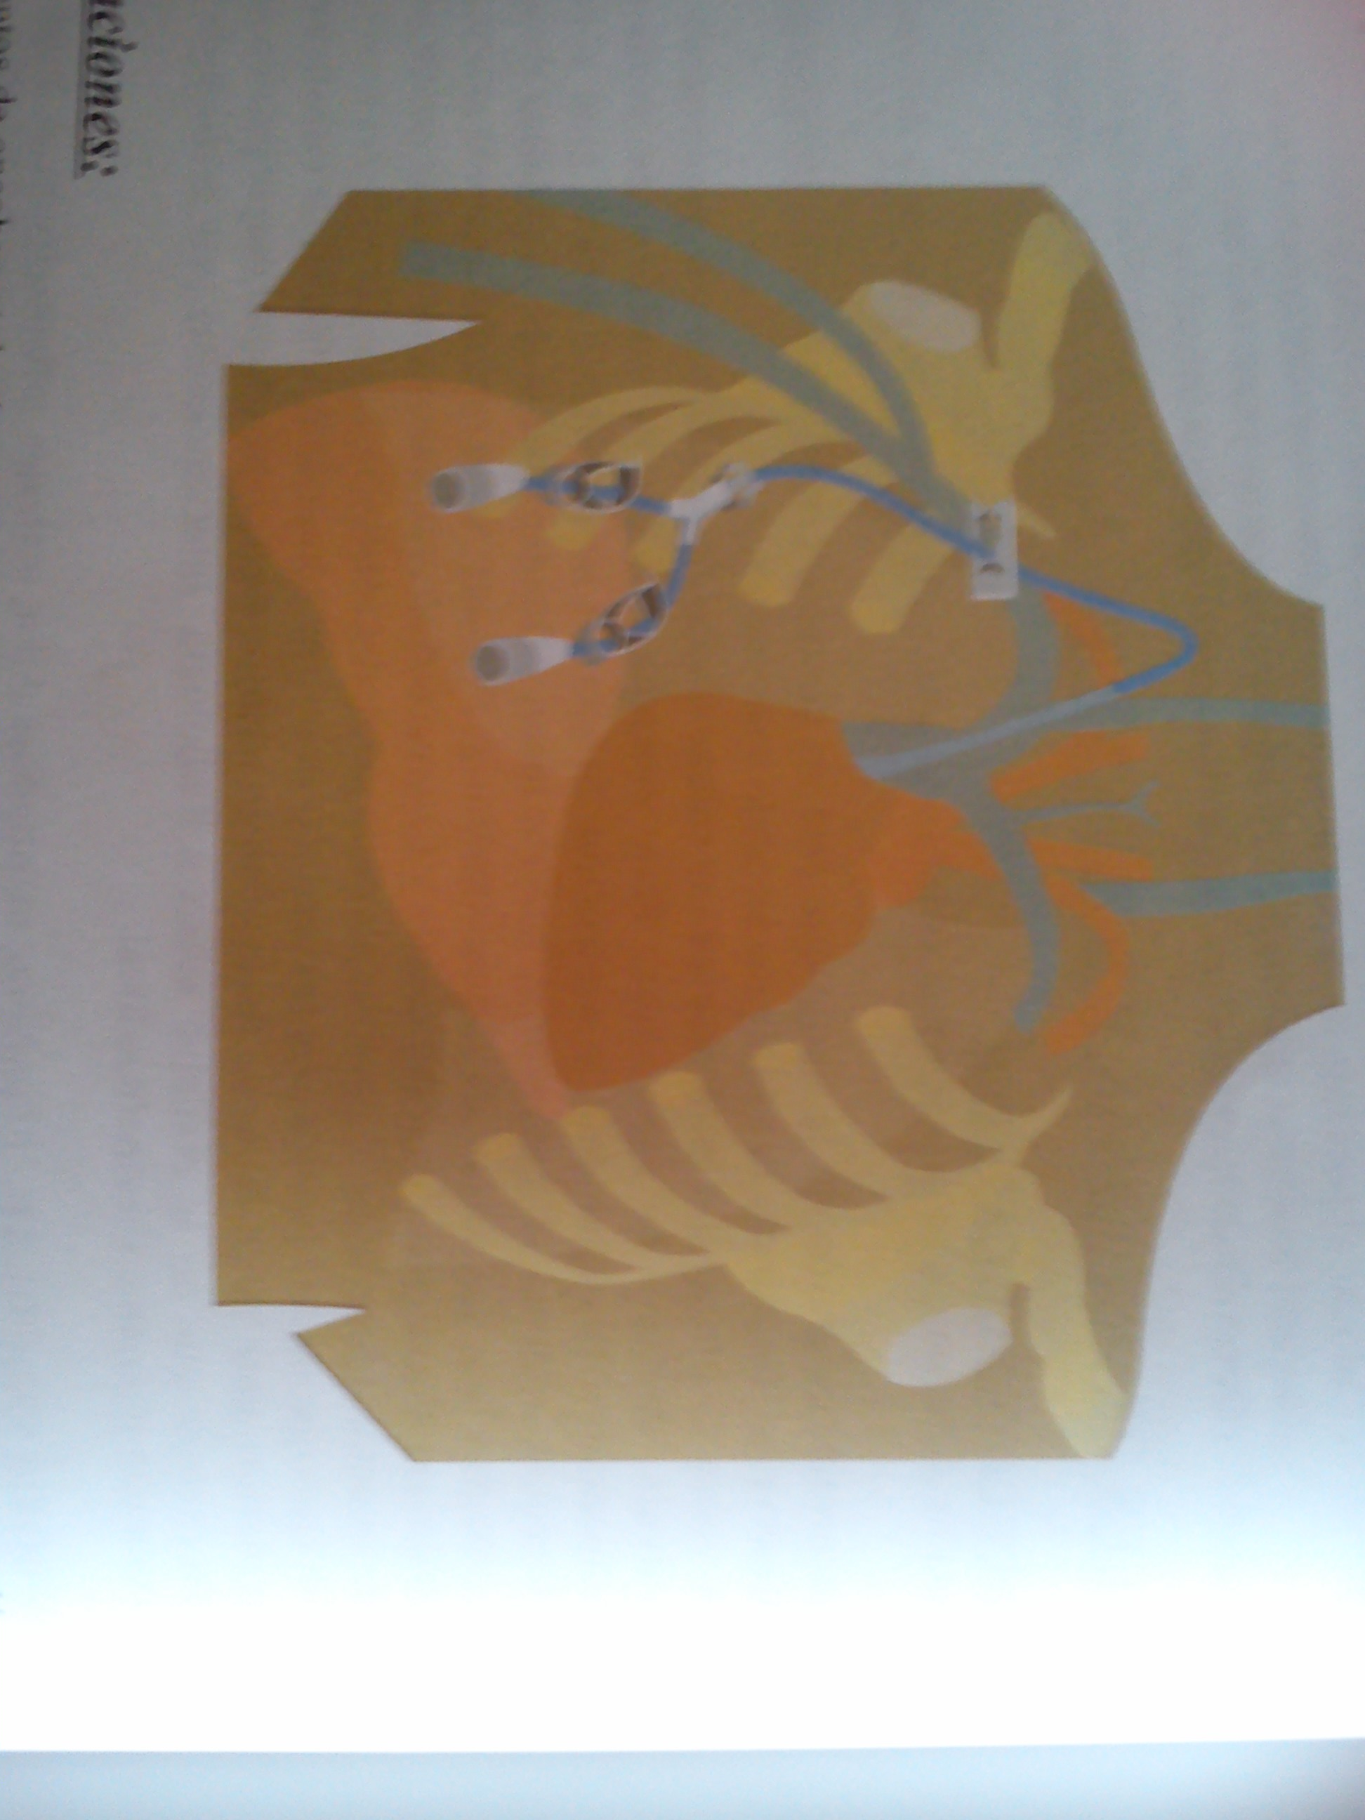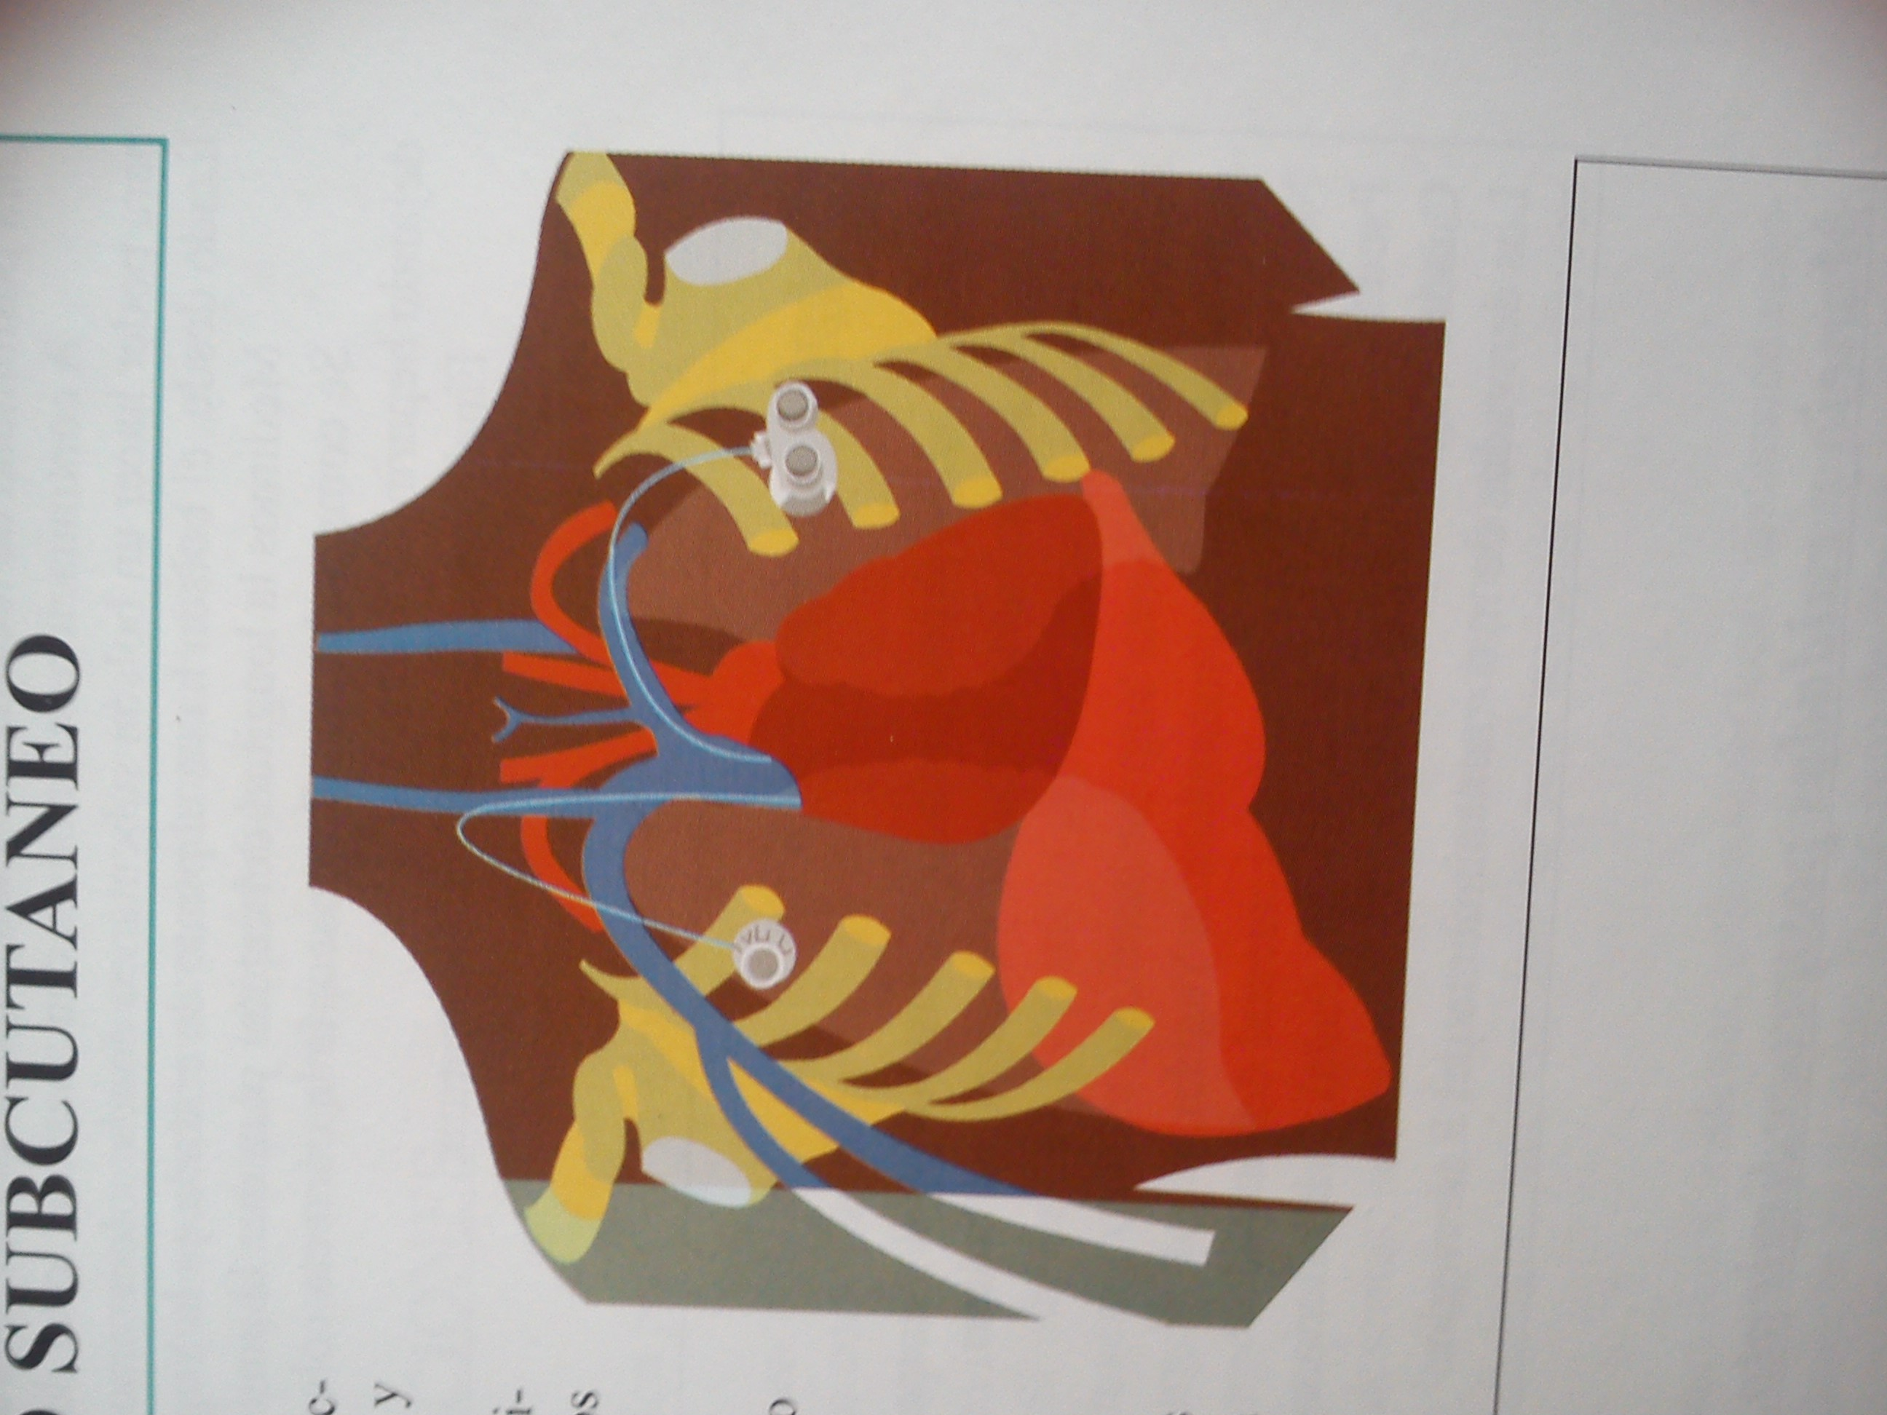

CENTRO SANITARIO  HOSPITAL UNIVERSITARIO REINA  SOFÍA |  | SERVICIO DE  RADIODIAGNÓSTICO.  UNIDAD DE RADIOLOGÍA VASCULAR e INTERVENCIONISTA
2 | CONSENTIMIENTO INFORMADO
2.1 | DATOS DEL/DE LA PACIENTE Y DE SU REPRESENTANTE (sólo en caso de incapacidad del/de la paciente)
APELLIDOS Y NOMBRE, DEL PACIENTE |  |  | DNI / NIE
APELLIDOS Y NOMBRE, DEL/DE LA REPRESENTANTE LEGAL |  |  | DNI / NIE

2.2 | PROFESIONALES QUE INTERVIENEN EN EL PROCESO DE INFORMACIÓN Y/O CONSENTIMIENTO
APELLIDOS Y NOMBRE |  | FECHA | FIRMA
APELLIDOS Y NOMBRE |  | FECHA | FIRMA
APELLIDOS Y NOMBRE |  | FECHA | FIRMA
APELLIDOS Y NOMBRE |  | FECHA | FIRMA
APELLIDOS Y NOMBRE |  | FECHA | FIRMA

2.3 | CONSENTIMIENTO
Yo, D/Dña , manifiesto que estoy conforme con la intervención que se me ha propuesto. He leído y comprendido la información anterior. He podido preguntar y aclarar todas mis dudas. Por eso he tomado consciente y libremente la decisión de autorizarla. También sé que puedo retirar mi consentimiento cuando lo estime oportuno.

SI NO Autorizo a que se realicen las actuaciones oportunas, incluyendo modificaciones en la forma de realizar la intervención, para evitar los peligros o daños potenciales para la vida o la salud, que pudieran surgir en el curso de la intervención.
SI NO Autorizo la conservación y utilización posterior de mis muestras biológicas para investigación relacionada directamente con la enfermedad que padezco.
SI NO Autorizo que, en caso de que mis muestras biológicas vayan a ser utilizadas en otras investigaciones diferentes, los investigadores se pongan en contacto conmigo para solicitarme consentimiento.
SI NO Autorizo la utilización de imágenes con fines docentes o de difusión del conocimiento científico.
NOTA: Márquese con una cruz.
En a de de

EL/LA PACIENTE EL/LA REPRESENTANTE LEGAL (sólo en caso de incapacidad del paciente)

Fdo.: Fdo.:

CENTRO SANITARIO  HOSPITAL UNIVERSITARIO REINA  SOFÍA. |  | SERVICIO DE  RADIODIAGNÓSTICO.  UNIDAD DE RADIOLOGÍA VASCULAR e INTERVENCIONISTA

2.4 | RECHAZO DE LA INTERVENCIÓN
Yo, D/Dña. , no autorizo a la realización de esta intervención. Asumo las consecuencias que de ello puedan derivarse para la salud o la vida.

En a de de

EL/LA PACIENTE EL/LA REPRESENTANTE LEGAL (sólo en caso de incapacidad del paciente)

Fdo.: Fdo.:

2.5 | REVOCACIÓN DEL CONSENTIMIENTO
Yo, D/Dña , de forma libre y consciente he decidido retirar el consentimiento para esta intervención. Asumo las consecuencias que de ello puedan derivarse para la salud o la vida.

En a de de

EL/LA PACIENTE EL/LA REPRESENTANTE LEGAL (sólo en caso de incapacidad del paciente)

Fdo.: Fdo.:

